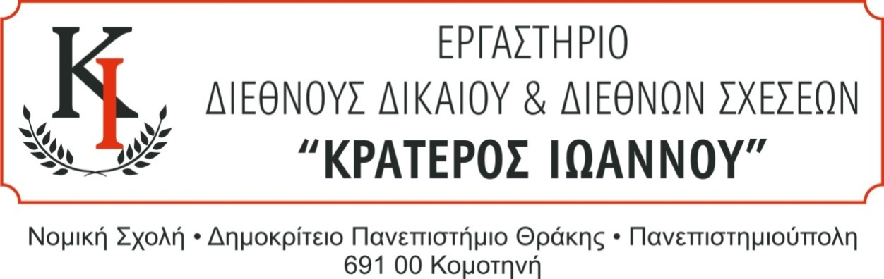

ΟΜΙΛΟΣ ΣΥΖΗΤΗΣΕΩΝ ΔΙΕΘΝΟΥΣ ΔΙΚΑΙΟΥ
ΔΙΑΛΕΞΗ
ΤΡΙΤΗ 25-11-2025
Ώρα 12:30-14:00 μμ.

ΑΙΘΟΥΣΑ ΜΕΤΑΠΤΥΧΙΑΚΩΝ ΣΠΟΥΔΩΝ ΤΟΜΕΑ ΔΙΕΘΝΩΝ ΣΠΟΥΔΩΝ, ΝΟΜΙΚΗΣ ΣΧΟΛΗΣ ΔΠΘ
(ΙΣΟΓΕΙΟ Νομικής Σχολής ΔΠΘ)

«ΟΙ ΒΑΣΙΚΟΙ ΑΞΟΝΕΣ ΤΗΣ ΓΑΛΛΙΚΗΣ ΕΞΩΤΕΡΙΚΗΣ ΠΟΛΙΤΙΚΗΣ ΣΕ ΣΥΓΧΡΟΝΑ ΔΙΕΘΝΗ ΖΗΤΗΜΑΤΑ: ΓΑΖΑ, ΟΥΚΡΑΝΙΑ, ΕΕ»

Ομιλητής:

M. JEAN-LUC LAVAUX
Γενικός Πρόξενος της Γαλλίας
Θεσσαλονίκη

Το σεμινάριο είναι ανοικτό σε όλους τους προπτυχιακούς και μεταπτυχιακούς φοιτητές του Τμήματος Νομικής και άλλων Τμημάτων του ΔΠΘ.

